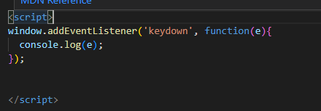

Klavyeden basılan değer, konsola yazdırır

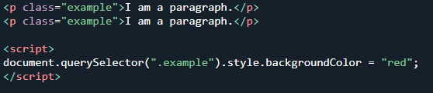

BU HTML İÇİNDEKİ İLK EXAMPLE CLASINI ALIR.